附件3:

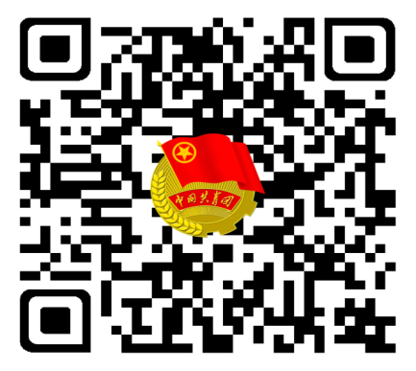

“四川共青团”微信公众号二维码 “四川共青团”官方微博二维码

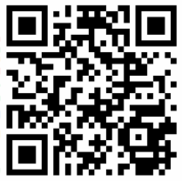 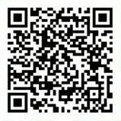

团委学生会官方微信二维码 团委学生会官方微博二维码